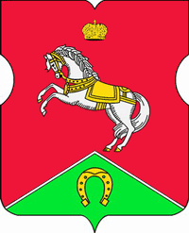

СОВЕТ ДЕПУТАТОВ
муниципального округа
КОНЬКОВО

РЕШЕНИЕ

31.01.2023 2/1
_________________№___________________
О заслушивании информации руководителя государственного бюджетного учреждения города Москвы Центр предоставления государственных услуг «Мои документы» района Коньково о работе учреждения в 2022 году
Заслушав в соответствии с пунктом 4 части 1 статьи 1 Закона города Москвы от 11 июля 2012 года №39 «О наделении органов местного самоуправления муниципальных округов в городе Москве отдельными полномочиями города Москвы» информацию руководителя государственного бюджетного учреждения города Москвы Центр предоставления государственных услуг «Мои документы» района Коньково Ипатьева В.Н. о работе учреждения в 2022 году

Советом депутатов принято решение:

1. Принять информацию руководителя государственного бюджетного учреждения города Москвы Центр предоставления государственных услуг «Мои документы» района Коньково Ипатьева В.Н. о работе учреждения в 2022 году к сведению.
2. Направить настоящее решение в государственное бюджетное учреждение города Москвы Центр предоставления государственных услуг «Мои документы» и Департамент территориальных органов исполнительной власти города Москвы.
3. Опубликовать настоящее решение в бюллетене «Московский муниципальный вестник», разместить на официальном сайте муниципального округа Коньково в информационно-телекоммуникационной сети «Интернет».
- Контроль за исполнением настоящего решения возложить на главу муниципального округа Коньково Белого А.А.

Глава муниципального округа Коньково А.А. Белый

